System-Anzeige im Fahrregler/Lokführerstand
Fährt man einen Zug/eine Lokomotive nicht per TC, sondern per Handregler oder Digitalsystem, dann erscheint im Lokführerstand im Fahrregler (wenn genau diese Lokomotive gerade von Hand gesteuert wird) ein „System-Button“:
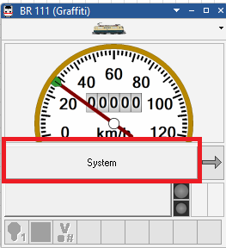
Dieser Button verhindert, dass mehrere die Lokomotive gleichzeitig steuern.
Über den Button ist es aber möglich, dass man die Kontrolle über die Lok zurückholt. Man klickt dazu mit der rechten Maustaste auf den Button und wählt „Zurücksetzen“. Die Lokomotive wird gestoppt und steht im TC wieder zur Steuerung bereit.


